МУНИЦИПАЛЬНОЕ БЮДЖЕТНОЕ ОБЩЕОБРАЗОВАТЕЛЬНОЕ УЧРЕЖДЕНИЕ ГОРДЕЕВСКАЯ СРЕДНЯЯ ОБЩЕОБРАЗОВАТЕЛЬНАЯ ШКОЛА
ГОРДЕЕВСКОГО РАЙОНА БРЯНСКОЙ ОБЛАСТИ

243650 с. Гордеевка  ул. Ленина, 21 | e-mail: Gord-skola@Yandex.ru  телефон 8 (48340) 2-13-38

РАСПИСАНИЕ  уроков 9-11 классов  на 2024-2025 учебный год | 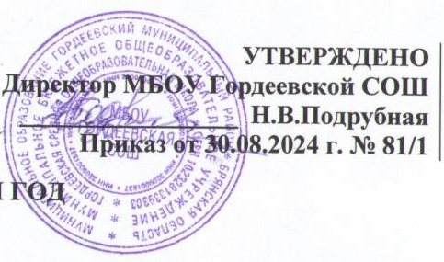

 | № | 9а | 9б | 10а | 10б | 11а | 11б
Понедельник | 1 | Разговоры о важном |  | Разговоры о важном |  | Разговоры о важном
Понедельник | 2 | Математика | Инф/Англ | Физика | История | История | Рус. язык
Понедельник | 3 | Инф/Англ | Ф-ра | История | Физика | Рус. язык | История
Понедельник | 4 | История | Физика | Ф-ра | Математика | Иностр. яз | Иностр. яз
Понедельник | 5 | Инф/Нем | Математика | Индивид. пр | Ф-ра | Литература | Физика
Понедельник | 6 | Физика | Инф/Нем | Математика | Индивид. пр | География | Литература
Понедельник | 7 | Ф-ра | История | Иностр. яз | Иностр. яз | Физика | География
Вторник | 1 | Обществозн | Биология | Рус. язык | Математика | Математика | Рус. язык
Вторник | 2 | Рус. язык | Обществозн | Математика | Рус. язык | Рус. язык | Математика
Вторник | 3 | Литература | Математика | Литература | Обществозн | Обществозн | Биол/Лит
Вторник | 4 | Математика | Труд | Обществозн | Биология | Математика | Обществозн
Вторник | 5 | Биология | Рус. язык | Литература | История | Обществозн | Математика
Вторник | 6 | Труд | Литература | Биология | Литература | Родная лит | Математика
Вторник | 7 |  |  | Биология | Литература | Математика | Родная лит
Среда | 1 | Математика | Физика | Химия | Обществозн | Иностр. яз | Иностр. яз
Среда | 2 | Физика | Математика | Иностр. яз | Иностр. яз | История | Информат
Среда | 3 | Ф-ра | География | Математика | Химия | Информат | История
Среда | 4 | История | Ф-ра | Физика | Математика | История | Хим/Англ
Среда | 5 | Химия | Иностр. яз | Информат | География | Физика | Литература
Среда | 6 | Иностр. яз | История | География | Физика | Литература | Ф-ра
Среда | 7 | География | Химия | Обществозн | Информат | Ф-ра | Физика
Четверг | 1 | Литература | Рус. язык | Рус. язык | Математика | Биология | Математика
Четверг | 2 | Рус. язык | Литература | Математика | Обществозн | ОБЗР | Биология
Четверг | 3 | История/ | ОБЗР | Биология | Рус. язык | Литература | Математика
Четверг | 4 | Математика | История/ | Литература | ОБЗР | Математика | Обществозн
Четверг | 5 | ОБЗР | Математика | Обществозн | Литература | Математика | Биолог/Лит
Четверг | 6 | Математика | Биология | ОБЗР | Родная лит | Обществозн | Литература
Четверг | 7 | Биология | Математика | Родная лит | История | Обществозн | ОБЗР
Четверг | 8 | Профориент | Профориент | Профориент | Профориент | Профориент | Профориент
Пятница | 1 | Химия | Рус. язык | История | Математика | История | География
Пятница | 2 | Математика | Литература | География | История | Информат | Химия
Пятница | 3 | Рус. язык | Иностр. яз | Математика | География | Химия | Информат
Пятница | 4 | Литература | Математика | Обществозн | Ф-ра | География | Хим/Англ
Пятница | 5 | Иностр. яз | Химия | Математика | Обществозн | Математика | Ф-ра
Пятница | 6 | География | Физика | Иностр. яз | Иностр. яз | Ф-ра | Математика
Пятница | 7 | Физика | География | Ф-ра | Математика | Иностр. яз | Иностр. яз

